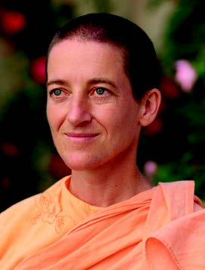
Ablauf:
26.07.20 Anreise
19:00 Uhr Abendesssen
27.7.-31.07.20: Retreat:
7.00 Uhr Meditation
8.30 Uhr Frühstück
9.30 Uhr Start geführte Wanderung
(Mitnahme Lunchpaket)
ca. 17.00 Uhr Rückkehr in die Villa Viriditas
ca. 17.30 Uhr Meditation
ca. 19.00 Uhr Abendessen
Seminarende:
31.07.20 ca. 14:00 Uhr (nach dem Mittagessen)

Abreise (evt. Extraübernachtung)

*** An den Meditations- und Technikklassen können nur Eingeweihte der Linie von Paramahamsa Hariharananda und Paramahamsa Prajnanananda teilnehmen. ***

Wanderretreat im Harz
26.7. – 31.07. 2020
Ort: Villa Viriditas in Elbingerode

Mit Swami Mangalananda Giri

Ort: Villa Viriditas
Unter den Birken 14,
38875 Elbingerode(Harz)
www.villa-viriditas.de

Stadt (ggfs zusätzlicher Hinweis, Eingang)
(ggfs. Internetadresse)

Information und Anmeldung:

Kriya Yoga Braunschweig,
Ansprechpartner: Yvonne Krüger-Schulte & Andreas Schulte
05307/4909373
krueger-schulte@arcor.de,

Anmeldung erbeten bis zum 28.6.2020
Anzahlung: 200,- €
Bankverbindung: Andreas Schulte
DE58 2702 0000 1505 2635 15

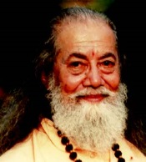

Kosten: 425,- €

(enthalten sind 5 Übernachtungen in 2er/3er-Zimmer inklusive Vollpension vom 26.7.-31.07.2020, Handtücher, Endreinigung, Kurtaxe, Seminargebühren)

Hinweise:
- Zusätzliche Übernachtungen auf Anfrage möglich
- Neueinweihungen sind möglich
- Badesee fußläufig erreichbar
- Länge der Wanderungen: ca. 15-20 km
(kürzere Wanderstrecken individuell möglich)
- Zu Ehren von Paramahamsa Yogananda wandern wir schweigend. (Wer möchte, kontempliert über eines seiner Teachings)
- Tipps für Wanderausrüstung:
- Feste Wanderschuhe, Tagesrucksack, Trinkflasche
- Wetterfeste Kleidung (ggfs. Regenschirm)

